Session 2016 Code : 1606-MV MT

DOSSIER RESSOURCE

BACCALAURÉAT PROFESSIONNEL
Maintenance des véhicules automobiles
Option : motocycles

APRILIA MANA 850 E-CVT

E2 : épreuve technologique

Étude de cas – expertise technique

Durée : 3 h – coefficient : 3

Dossier paginé de 1/12 à 12/12

Les candidats doivent rendre l'intégralité des documents à l'issue de la composition

Contenu du dossier

- page 2 : généralités sur la transmission ;
- pages 3 et 4 : présentation du véhicule et des commandes ;
- pages 5 et 6 : tableau de bord et informations affichées ;
- page 7 : schéma électrique du système ;
- pages 7 à 10 : composants du système ;
- pages 10 à 12 : informations concernant le diagnostic.

Présentation du véhicule :

Depuis quelques années, plusieurs constructeurs se sont lancés dans la production de véhicules à transmission automatique pilotée. Variateurs pilotés, boîtes de vitesses robotisée, transmission hydrostatique, tout cela pour améliorer l’agrément de conduite, mais aussi pour améliorer le rendement du groupe motopropulseur en adaptant automatiquement la démultiplication au couple du moteur.

L'Aprilia 850 Mana fait la différence avec les autres motos du marché au niveau de sa transmission primaire. Il s'agit d'une transmission séquentielle qui offre au pilote différents modes de fonctionnement.
Fonctionnalités de la transmission E-CVT

Le véhicule est doté d'une transmission E-CVT, c'est-à-dire d'un variateur traditionnel qui n'est pas commandé par le déplacement des masses sous l’effet centrifuge, mais par un moteur électrique géré par une centrale électronique.

La transmission peut être gérée de façon automatique par la centrale électronique (transmission continue) ou commandée par le pilote (boîte de vitesses séquentielle à 7 vitesses).
En appuyant sur la touche « GEAR MODE », il est possible de choisir un des deux modes de fonctionnement de la boîte de vitesses :

En mode automatique « DRIVE », la centrale de la boîte de vitesses gère le rapport de transmission en continu (variateur traditionnel), avec des logiques de changement de rapport différentes en fonction du réglage sélectionné.
Trois réglages peuvent être sélectionnés en fonction de l’attente du pilote. Conduite sportive, touristique ou sur route mouillée. « DRIVE SPORT », « DRIVE TOURING » ou « DRIVE RAIN » sont alors affichés au tableau de bord, en fonction du choix du pilote.

En mode séquentiel « SPORT GEAR », c'est l'utilisateur qui doit sélectionner à l'aide des touches au guidon ou du sélecteur de vitesses au pied, le rapport (vitesse) à utiliser. La vitesse 1 à 7 et « SPORT GEAR » sont indiqués sur l'afficheur du tableau de bord.

Présentation du véhicule et des commandes :

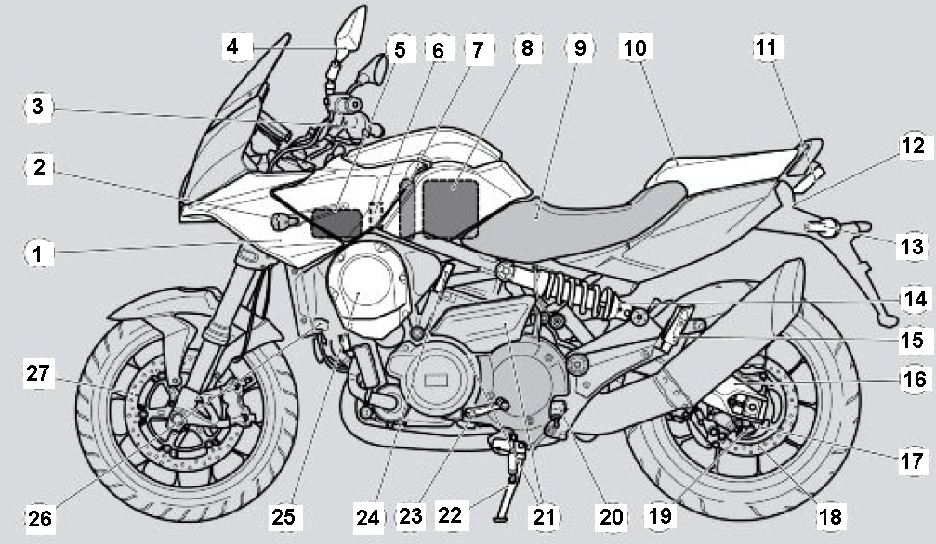

Légende :
3. Commande de la boîte de vitesses au guidon.  7. Fusibles principaux.  8. Batterie. | 23. Levier de commande du sélecteur  au pied.  30. Centrale de la boîte de vitesses (Digitek).  44. Centrale du moteur (ECU Marelli).

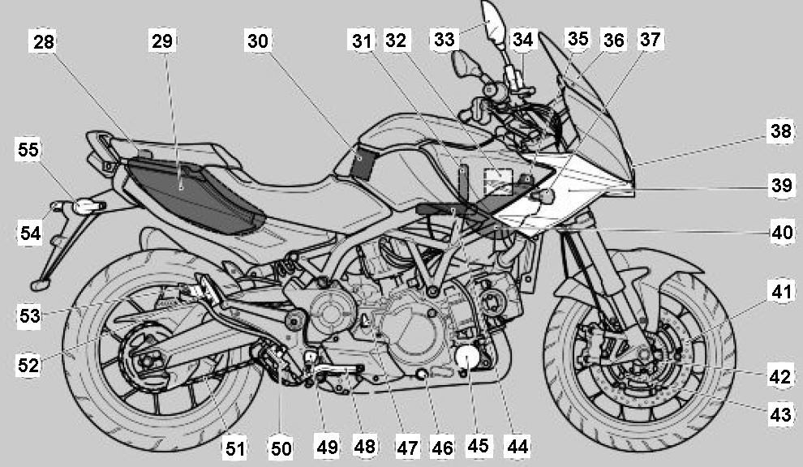

Commandes au guidon et tableau de bord :

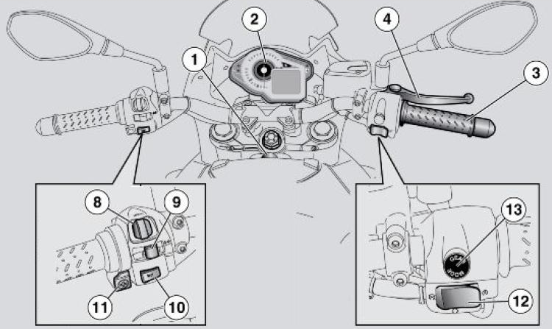

1. Interrupteur d'allumage / antivol de direction.  2. Tableau de bord.  3. Poignée d'accélérateur.  4. Levier du frein avant.  8. Commande MODE du tableau de bord.  9. Commande des clignotants. | 10. Bouton d’avertisseur sonore.  11. Commande GEAR (passage d'un rapport supérieur ou inférieur).  12. Bouton de démarrage / arrêt du  Moteur.  13. Commande GEAR MODE (sélection du mode auto ou séquentiel, et choix du réglage du type de conduite).

Extrait du tableau d’entretien périodique :

Tous les 20 000 kms :
- huile moteur : vidanger ;
- courroie de transmission : remplacer ;
- patins du variateur : remplacer ;
- filtre à air de la transmission : nettoyer ;
- filtre à air : remplacer ;
- transmission finale (chaîne, couronne et pignon) : contrôler, nettoyer, régler, lubrifier ou remplacer si nécessaire ;
- diagnostic de la centrale du moteur et de la centrale de la boîte de vitesses.

Tableau de bord et afficheur :

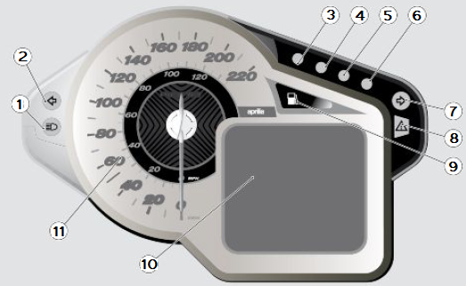

1. Voyant du feu de route, couleur bleue.  2. Voyant du clignotant gauche, couleur verte.  3. Voyant RPM 4, 8250 tr·min⁻¹, couleur rouge (allumé seulement en mode  SPORT GEAR).  4. Voyant RPM 3, 8000 tr·min⁻¹ couleur jaune ambre (allumé seulement en mode SPORT GEAR).  5. Voyant RPM 2, 7500 tr·min⁻¹ couleur jaune ambre (allumé seulement en mode SPORT GEAR). | 6. Voyant RPM 1, 6500 tr·min⁻¹ couleur jaune ambre (allumé seulement en mode SPORT GEAR).  7. Voyant du clignotant droit, couleur verte.  8. Voyant d'alarme général, couleur rouge.  9. Voyant réserve de carburant, couleur jaune ambre.  10. Afficheur numérique multifonction.  11. Compteur de vitesse.  Note : Les voyants 3, 4, 5, 6, font office de compte-tours moteur.
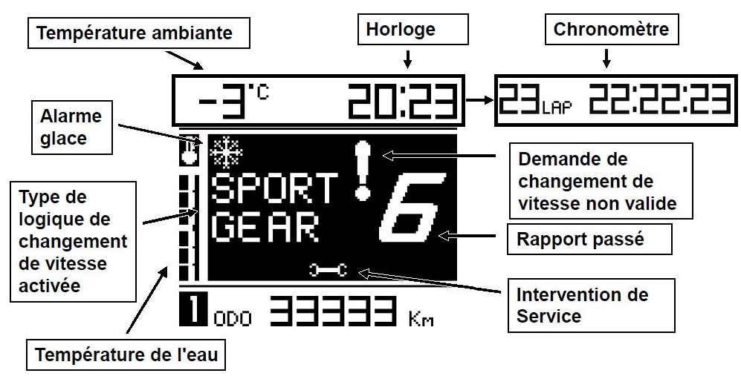

Indications au tableau de bord concernant les alarmes « boîte de vitesses »
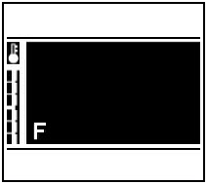
En cas d'alarmes concernant les commandes de la boîte de vitesses et la commande « Mode » reliées à la centrale de la boîte de vitesses, trois types de symboles apparaissent sur l'afficheur, en fonction de la nature de l'alarme : F, H et M.
F correspond à « foot » (sélecteur au pied), H à
« handlebar » (commande au guidon) et M à « mode » (sélection du mode de changement de rapport).

En cas d'alarmes relatives à la centrale de la boîte de vitesses, le voyant d'alarme générale s'allume et l'inscription GEAR apparaît sur l'afficheur.

Alarme de courroie usée :
L'alarme de courroie usée signale une usure excessive de la courroie.
Il y a deux niveaux de priorité :

- alarme de basse priorité : l'inscription BELT apparaît sur l'afficheur mais le voyant d'alarme reste éteint ;
- alarme de haute priorité : l'inscription BELT apparaît sur l'afficheur et le voyant d'alarme s'allume ;
En cas d'alarme de haute priorité, le mode RAIN est réglé de manière forcée.

Logique de fonctionnement et sécurité :

Calcul du rapport de transmission :
Vitesse du vilebrequin + vitesse de la poulie entraînée = rapport de transmission

- Il permet la gestion de la position de la poulie motrice mobile.
- Il permet de réaliser la compensation de l’usure de la courroie.

Compensation de l’usure de la courroie :

La centrale calcule constamment le rapport de transmission engagé dans les différentes positions de la poulie et le compare avec le rapport attendu.
Il est donc possible de mesurer la variation du rapport (raccourcissement) suite à l'usure de la courroie.
Une fois l'usure de la courroie mesurée, la centrale mémorise une correction de la position de la poulie motrice mobile, de manière à reporter les différents rapports de la boîte de vitesses à la valeur d'origine.
En cas de remplacement de la courroie, une initialisation du capteur de position de la poulie motrice devra être réalisée à l’aide de l’outil Axone.

Schéma électrique du système :

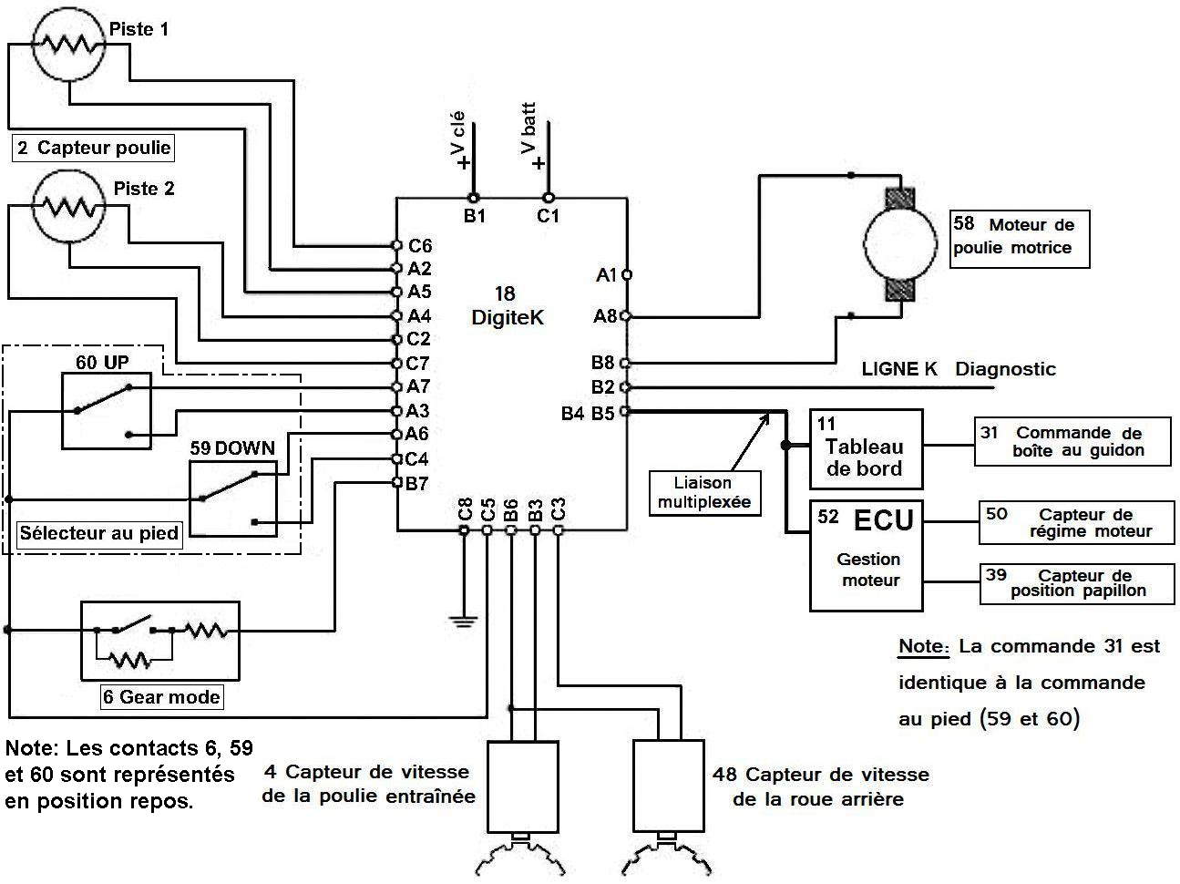
Les différents capteurs :
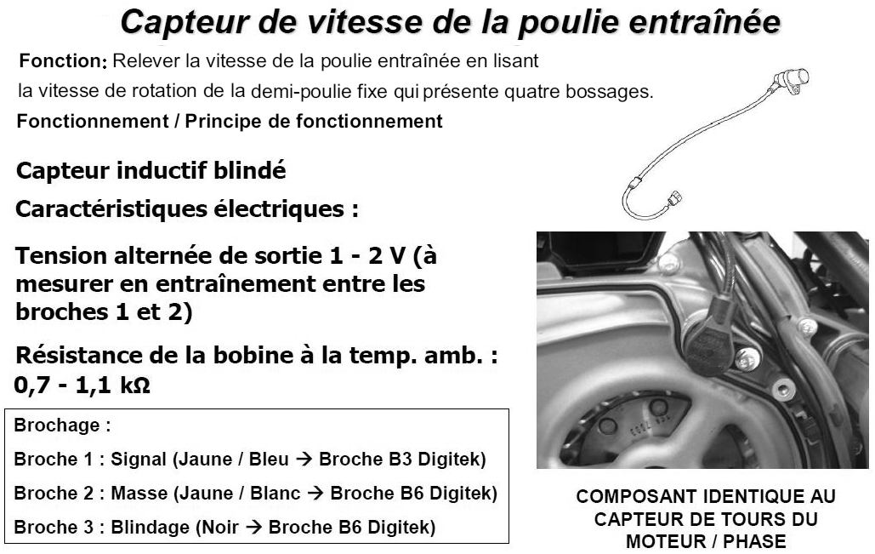

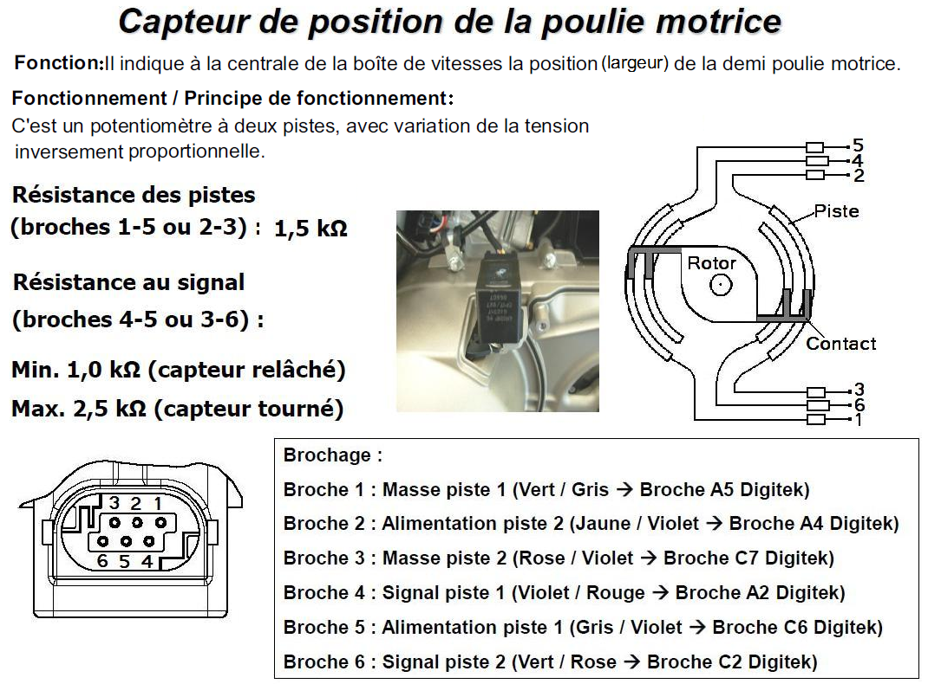

Liaison mécanique entre le capteur et la poulie :

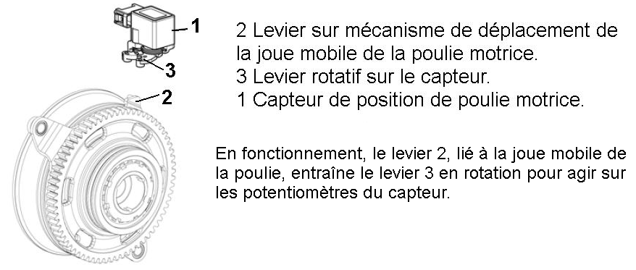
- capteur de position de poulie motrice ;
- levier sur le mécanisme de déplacement de la joue mobile de la poulie motrice ;
- levier rotatif sur le capteur.

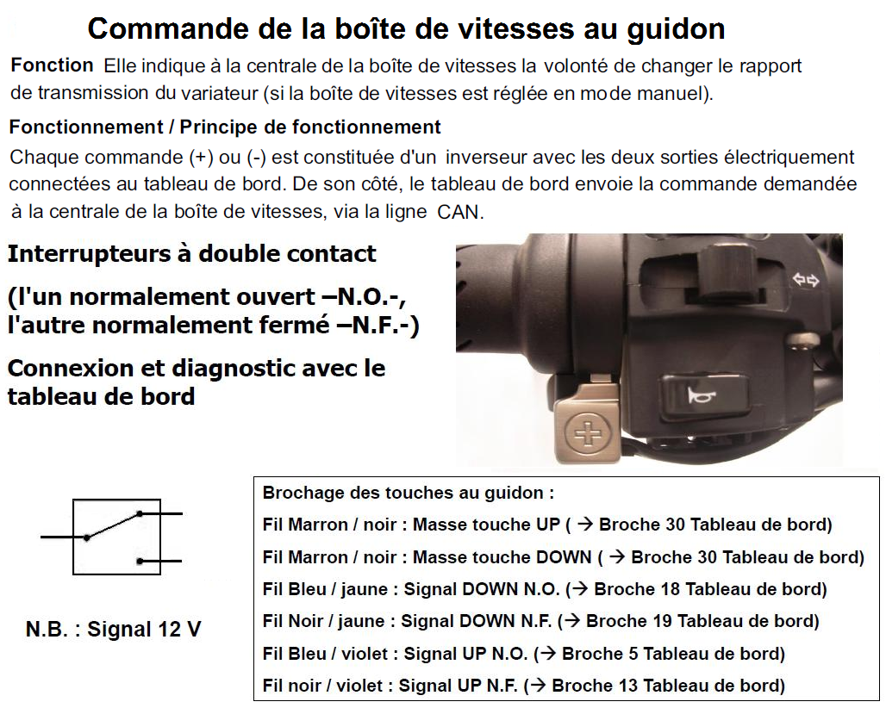

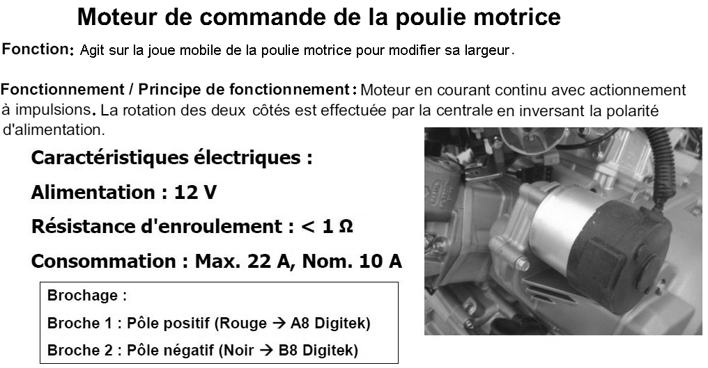
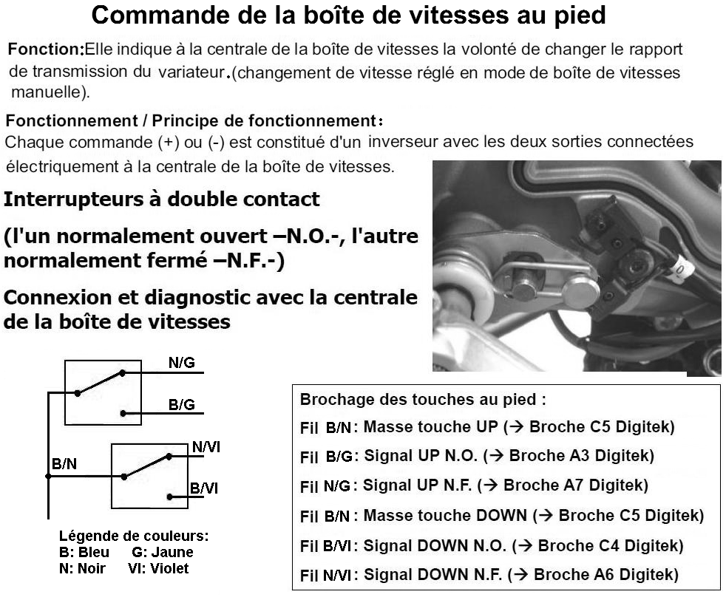

Note : les bornes A3, A7, A6, C4, sont au potentiel 12 Volts lorsqu’elles ne sont pas connectées à la borne C5. Ces mêmes bornes sont au potentiel zéro volts lorsqu’elles sont connectées à la borne C5. La borne C5 est une mise à la masse réalisée par le calculateur.

Codes défauts liés à la transmission : lecture des codes à l’aide de l’outil Axone.

Code | Anomalie de fonctionnement | Symptômes/Mode dégradé
9011 | Courroie excessivement usée, dépassement de la limite. | Passage forcé de la boîte de vitesses en mode automatique, réglage RAIN.
9001 | Potentiomètre piste 1 : tension au-dessus du seuil maximum ou au-dessous du seuil minimal ou signal non plausible. | Si une seule piste défaillante, le calculateur utilise l’autre piste, aucune limitation.  Si deux pistes défaillantes, la boîte passe en mode automatique Rain, avec le premier rapport plus long.
9002 | Potentiomètre piste 2 : tension au-dessus du seuil maximal ou au-dessous du seuil minimal/signal non plausible.
900B | Tension d'alimentation du potentiomètre de la poulie motrice : piste 1 signal non valide.
900C | Tension d'alimentation du potentiomètre de la poulie motrice : piste 2 signal non valide.
9004 | Capteur de tours de la poulie entraînée : absence de signal ou signal non plausible ou sous le seuil minimal. | Pas de compensation d’usure de courroie,  Si le capteur de vitesse du véhicule est aussi en défaut, la boîte reste bloquée sur le rapport actuel.
9005 | Bouton des modalités de la boîte de vitesses : signal au-dessus du seuil maximal ou au-dessous du seuil minimal. | La boîte de vitesse est réglée en mode Automatique Touring.
900D | Commande au pied de passage à un rapport supérieur : signal non valide ou commande bloquée.
900E | Commande boîte de vitesses passage à un rapport inférieur : signal non valide ou commande bloquée.
900F | Commande boîte de vitesses au guidon passage à un rapport supérieur : signal non valide.
9010 | Commande boîte de vitesses au guidon de passage à un rapport inférieur : signal non valide.
900A | Moteur électrique de la poulie motrice : temps d'activation excessif ou absorption de courant excessive ou signal non valide. | Boîte de vitesses inopérantes, régime moteur limité, démarrage conditionné.

Extraits du manuel de réparation :

Capteur de position de la poulie motrice

MONTAGE DU CAPTEUR
Procédure de mise à zéro
En cas de démontage du groupe variateur, de remplacement de la courroie et de remplacement ou de démontage du potentiomètre, il faut effectuer avec l'Axone la mise à zéro du potentiomètre.

ERREURS
Potentiomètre piste 1 - code 9001 ou potentiomètre piste 2 - code 9002
Tension au-dessus du seuil maximum ou au-dessous du seuil minimal ou signal non plausible.
Cause de l'erreur :
Si au-dessus du seuil maximum : tension excessive relevée à la BROCHE A2 (C2 pour 9002). Si au-dessous du seuil minimal : tension égale à zéro relevée sur la BROCHE A2 (C2 pour 9002). Si le signal est non plausible : écart excessif de la valeur de la piste du potentiomètre par rapport à l'autre.
Recherche de pannes :
Si le signal est non plausible : effectuer la procédure de contrôle du connecteur de la centrale de la boîte de vitesses et du connecteur du capteur : si la procédure donne des résultats incorrects, il faut réparer le câble ; dans le cas contraire il faut remplacer le capteur.
Commande au pied de passage à un rapport supérieur - code 900D - Le signal est non valide pour cause de valeurs anormales ou de commande bloquée.

Causes de l'erreur :

• Le signal est non valide pour valeurs anormales lorsque la centrale détecte simultanément sur les BROCHES A3 et A7 une tension nulle ou deux tensions égales.

• La commande est bloquée : la commande est restée trop longtemps en position appuyée (quelques minutes).

• En fonctionnement normal, la centrale de la boîte de vitesses s'attend à relever sur une des deux BROCHES la tension batterie, et en même temps une tension nulle sur l'autre BROCHE ; si ce n'est pas le cas, la centrale indique cette erreur (code 900D).

Recherche de pannes : différentes causes possibles :

CAS 1) si les deux tensions sont à zéro volt avec la commande actionnée, alors la tension lue sur la BROCHE A7 est à zéro volt au lieu de la tension batterie.
Débrancher le connecteur de la commande de la boîte de vitesses et lire la tension sur la BROCHE A7 :

- Si U < 1 V : on fait l’hypothèse d’un court-circuit à la masse sur câble noir /jaune.
- Si U > 1 V (proche de la tension de la batterie) : remplacer le capteur de commande de passage à un rapport supérieur.

CAS 2) si les deux tensions sont égales à la tension batterie avec la commande non actionnée, cela signifie que le circuit est interrompu de la BROCHE A7 à la BROCHE C5 ou que le calculateur n’assure pas la mise à masse par la BROCHE C5 : effectuer le contrôle du connecteur de la centrale de la boîte de vitesses et du connecteur des commandes de boîte de vitesses.

- Si le contrôle est incorrect alors remettre en conformité.
- Si le contrôle est correct, vérifier la continuité du câble noir/jaune et remettre en conformité si besoin.
- Si la continuité de ce câble est correcte alors vérifier la continuité du câble bleu/noir entre le connecteur de la commande de la boite de vitesses et la broche C5. Au besoin remettre en conformité.
- Si la continuité du câble bleu/noir est correcte alors vérifier la continuité de la commande de la boîte de vitesses depuis le connecteur de la commande de la boîte de vitesses (entre câble bleu/noir et câble noir/jaune), si cette continuité n’est pas bonne, remplacer la commande.
- Si la continuité du câble est bonne, mettre la clé sur ON et vérifier l’absence de masse au câble bleu/noir et ensuite remplacer la centrale de la BDV.

